УДК 656.13
Щеголева Наталья Вячеславовна
ФГБОУ ВО «Саратовский государственный технический
университет имени Гагарина Ю.А.», Россия, Саратов,
к.т.н., доцент кафедры «Транспортное строительство»
Нечай Галина Ивановна
ФГБОУ ВО «Саратовский государственный технический
университет имени Гагарина Ю.А.», Россия, Саратов,
студент
Ветрова Александра Владимировна
ФГБОУ ВО «Саратовский государственный технический
университет имени Гагарина Ю.А.», Россия, Саратов,
студент

ПОНЯТИЕ «ДОРОЖНАЯ РАЗМЕТКА». ИСТОРИЯ ПОЯВЛЕНИЯ

Аннотация. Что должен знать водитель, для того чтобы безопасно передвигаться по любым автомобильным дорогам — правила дорожного движения. Дорожная разметка — это не просто маркировка, она несёт в себе определённую информацию, которая позволяет водителю двигаться с полной уверенностью, что он не создаст аварийной ситуации.
Ключевые слова: водитель, дорожная разметка, безопасность, информация.

Shchegoleva Natalia Vyacheslavovna
Federal State-Funded Educational Institution of Higher Education
«Yuri Gagarin State Technical University of Saratov», Russia, Saratov,
Candidate of Technical Sciences, Associate Professor at the Department
of «Transport Construction»
Vetrova Alexandra Vladimirovna
Federal State-Funded Educational Institution of Higher Education
«Yuri Gagarin State Technical University of Saratov», Russia, Saratov,
Student
Nechay Galina Ivanovna
Federal State-Funded Educational Institution of Higher Education
«Yuri Gagarin State Technical University of Saratov», Russia, Saratov,
Student

THE CONCEPT OF "ROAD MARKINGS". THE STORY OF

Annotation. They need to know the driver, in order to move safely on any road — traffic rules. Road marking is not just a label, it carries some information that allows the driver to move with full confidence that it will not create an emergency situation.
Keywords: driver, road marking, safety , information.

Что должен знать водитель, для того чтобы безопасно передвигаться по любым автомобильным дорогам — правила дорожного движения. Они, помимо всего прочего, включают в себя знание разметки автобанов и городских улочек. Конечно, это не самое главное, да и в нашей стране не на каждой дороге можно встретить маркировку, но всё же. Дорожная разметка — это не просто маркировка, она несёт в себе определённую информацию, которая позволяет водителю двигаться с полной уверенностью, что он не создаст аварийной ситуации.
Впервые дорожные обозначения начали наносить в прошлом столетии на бетонных и асфальтовых дорогах.

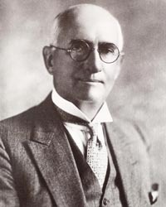

Эдвард Н. Хайнц (Edward N. Hines, 1870—1938), член дорожной комиссии Wayne County в штате США Мичиган, считается изобретателем дорожной разметки. Он в 1911 году предложил нанести на первую бетонную дорогу мира, Woodward Avenue в Детройте, центральную линию для разделения полос движения.

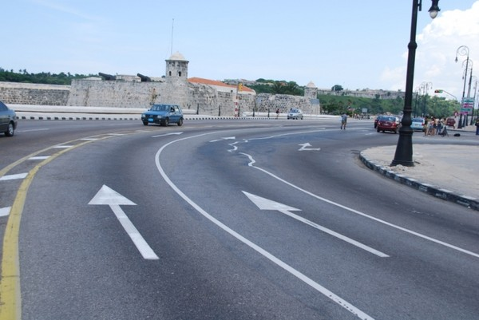

10 лет спустя (1921) в английском городке Sutton Coldfield, пригороде Бирмингема, появилась первая маркировка Великобритании. Этот эксперимент для повышения безопасности на дорогах был таким успешным, что впоследствии белая маркировка дорог стала стандартом в Великобритании и множестве других государств.
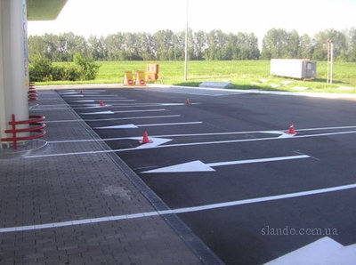

Дорожная разметка является важнейшим элементом безопасности, упорядочения и организации дорожного движения. Дорожная разметка влияет на пропускную способность дороги, то есть увеличивает её, при этом количество дорожно-транспортных происшествий снижается почти на 20%. Стоит отметить, что дорожная разметка на сегодняшний день обращает на себя довольно много внимания, тем самым Управления федеральных автомобильных дорог стараются разработать круглогодичное наличие разметки, одновременно с этим увеличивается использование долговечных материалов, пробиваются в строй предприятия по производству дорожной разметки, включая стеклошарики. Сравнительные испытания материалов осуществляются в полевых условиях. Наносить дорожную наметку можно с применением краски, либо термопластик
Пешеходов "зебра" информирует о месте - наиболее безопасного пересечения проезжей части, а водителей - где нужно быть особенно внимательным при проезде и где в любой момент может оказаться пешеход. Она помогает повысить безопасность движения на дороге, так как локализует конфликтные встречи с пешеходами. Этот вид разметки применяется как отдельно, так и совместно с дорожными знаками "Пешеходный переход". Впервые "зебру" как средство безопасности на дороге более полувека назад ввели в западной Европе, в Великобритании, в городе Слоу 31 октября 1951 года. До этого пешеходные переходы отмечались металлическими кружками на асфальте. Но такая разметка была удобна только для пешеходов, а водитель замечал ее только в самый последний момент. Чередование белых и черных полос, нанесенных на асфальт, было видно за сто метров, поэтому зебра стала основным способом разметки для пешеходных переходов. Изобретение оказалось настолько полезным, что быстро распространилось по всему миру. И сегодня "зебру" можно увидеть даже в самых отдаленных провинциальных городках. В сентябре 1953 года "Зебра" появилась и в Германии. С тех пор дисциплинированные немцы стали еще более дисциплинированы на дорогах. В Германии даже отмечают этот своеобразный юбилей. Тамошние художники-авангардисты отныне признали "зебру" не просто дорожной разметкой, а неким графическим символом новой эстетики. В разработке "зебры" участвовали ученые. Они установили, что для человеческого глаза темно-белые полосы - это тревожный раздражитель. Поэтому "зебра" не только обозначение места перехода через дорогу, а некий знак опасности, действующий на подсознание автомобилистов и пешеходов. Водители перед ней невольно притормаживают, пешеходы обостряют внимание. В России "зебра" была введена с середины 60-х, когда в стране было введено сразу несколько новых графических символов дорожной разметки на асфальте. Кстати, «Зебра» - не единственное зоологическое название в дорожной разметке. Часто встречающиеся 2 параллельные пунктирные белые линии, тот же пешеходный переход, но со светофором, называется «Пеликаном».
А например, в Индии «зебры» выглядят натуральнее: ведь рекламистам «параллельны» стандарты дорожной разметки.
Креативщики чуть подправили стандартные и скучные прямоугольники зебр (пешеходных переходов), сделав их похожими на настоящую раскраску зебр (животных). Дорожная разметка, таким образом, стала не только отличным рекламоносителем, но и произведением уличного искусства.
Сегодня довольно много особых усилий направлено на разрешение актуальной и распространенной проблемы, связанной со сравнительно большим количеством нежелательных транспортных происшествий и несчастных случаев.[1,2] Как правило, все они зачастую возникают вследствие некорректного соблюдения правил движения и существующих сегодня норм и требований. Одним из таких средств является дорожная разметка. Она бывает горизонтальная и вертикальная. Вторая маркировка в виде сочетания характерных черных и белых полосок на транспортных сооружениях и специальных элементах оборудования проезжих частей и дорог показывает их существующие габариты и при этом служит основным средством общего зрительного ориентира.

ЛИТЕРАТУРА
- Гусев, В. А. Усилия международных организаций для решения проблемы безопасности дорожного движения / В. А. Гусев ; науч. рук. Н. В. Щеголева // Модернизация и научные исследования в транспортном комплексе : материалы междунар. науч.-практ. конф. - Пермь, 2013. - Т. 2. - С. 124-132.
- Щеголева, Н. В. К вопросу о применении теории информации в проектировании дорог [Текст] / Н. В. Щеголева // Ресурсо- и энергоэффективные технологии в строительном комплексе региона : сб. науч. тр. по материалам Междунар. науч.-практ. конф. / СГТУ. - Саратов, 2014. - С. 381-384.

